LAPORAN PRAKTIKUM

PEMROGRAMAN BERORIENTASI OBJEK



OLEH :

DEDE BINTANG GAFENDI

2411533010

DOSEN PENGAMPU:

NURFIAH, S.ST, M.Kom

FAKULTAS TEKNOLOGI INFORMASI

DEPARTEMEN INFORMATIKA

UNIVERSITAS ANDALAS

1. Pendahuluan

**Class** adalah tempat untuk mengumpulkan variabel dan fungsi (prosedur) dalam satu wadah. Class bisa dianggap sebagai cetak biru (blueprint) yang digunakan untuk membuat objek. Nama class sebaiknya sesuai dengan jenis objek yang akan dibuat. **Objek** Adalah sebuah variable instance yang merupakan perwujudan nyata dari sebuah class. Sebuah objek digambarkan dengan variable dan method. **Konstruktor** merupakan method khusus yang akan dieksekusi pada saat pembuatan objek (instance). Biasanya method digunakan untuk inisialisasi atau mempersiapkan data untuk sebuah objek. Method berfungsi untuk menjelaskan bagaimana suatu atribut digunakan. **Method** adalah Kumpulan program yang mempunyai nama. Method merupakan suatu operasi berupa fungsi – fungsi yang dapat dikerjakan oleh suatu objek. Method didefinisikan pada class akan tetapi dipanggil melalui objek.

1. Tujuan
2. Membuat class, object, encapsulation, contstruktor dan method untuk aplikasi laundry seperti class User, Costumer, Service dan Order.
3. Membuat desain antarmuka aplikasi Laundry Login dan Halaman Utama.
4. Mampu menggunakan method pada Jframe/Tampilan aplikasi
5. Mampu membuat fungsi berpindah dari tampilan login ke halaman utama
6. Langkah langkah
7. Membuat project baru dan juga package baru sebelum memulai membuat programnya
8. Buat project baru dengan nama **laundryapps.**
9. Buat 2 package dengan nama **Model** dan **Ui** didalam project laundryapps tersebut.
10. membuat class user
11. buat class dengan nama user didalam package model
12. buat attribute pada class user yaitu id, nama, usename dan password



Buatkan 4 variabel dengan tipe data variable untuk dapat menyimpan / menampung untuk id, nama, username, password

1. **Setter** digunakan untuk mengubah atau mengisi nilai dari suatu atribut (variabel) di dalam class. Dengan setter, kita bisa memberikan nilai baru pada atribut yang sifatnya biasanya **private**, sehingga tidak bisa diakses langsung dari luar class.

**Getter** digunakan untuk mengambil atau membaca nilai dari suatu atribut di dalam class. Getter memudahkan kita untuk melihat nilai suatu atribut tanpa harus mengaksesnya secara langsung

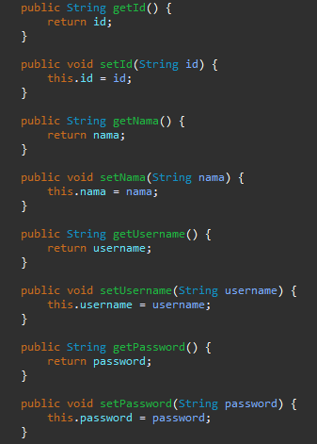

1. Membuat method untuk login

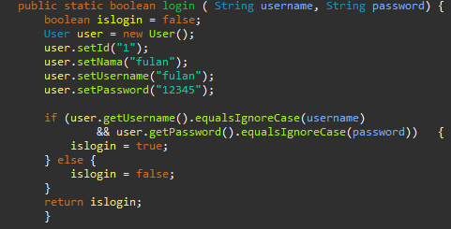

Method ini adalah method **static** yang digunakan untuk memeriksa apakah username dan password yang dimasukkan sesuai dengan data pengguna yang telah ditentukan di dalam program tersebut

1. Membuat tampilan login menggunakan JFrame
2. Buat JFrame pada package ui dengan nama LoginFrame
3. Kemudian buatlah tampilan loginnya seperti gambar dibawah

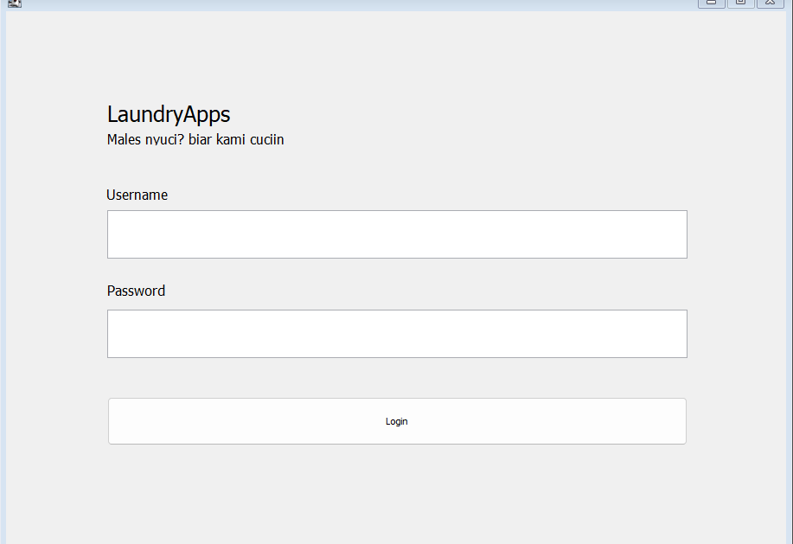

Pada halaman login di atas akan terdiri dari Username dan Password yang dimana akan berhubungan dengan program yang sudah di buat pada class user. Untuk JTextField Username dan Password akan memiliki variable txtUsername dan txtPassword.

1. Program pada button login

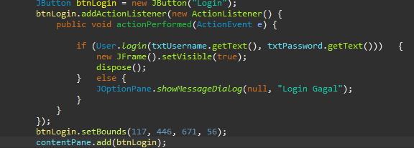

Method diatas akan berfungsi sebagai penyocokan antara password & username yang sudah ditentukan didalam class user dengan password & username yang akan di masukkan, jika cocok maka akan menampilkan halaman utama, jika tidak sama maka akan mendapatkan notifikasi “login gagal”

1. Membuat tampilan utama
2. Membuat JFrame dengan nama MainFrame pada package ui
3. Buat tampilan halaman utama seperti gambar dibawah

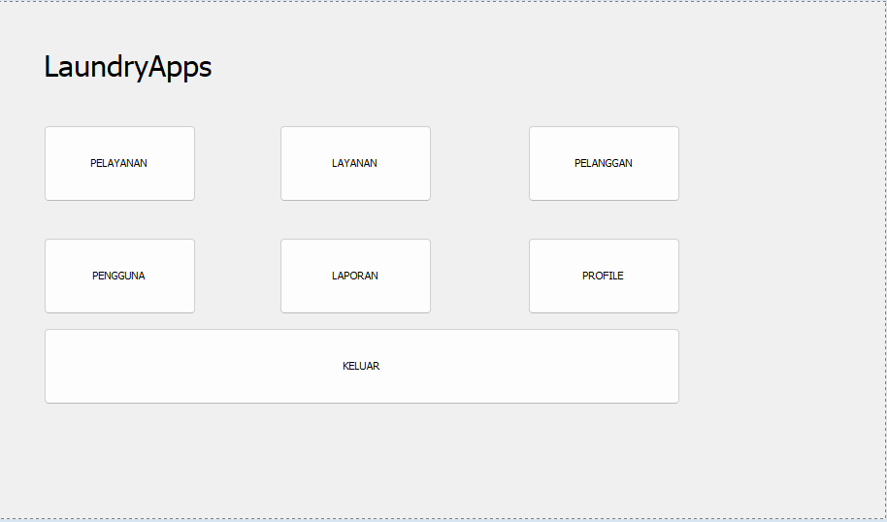

Untuk GUI di atas akan menggunakan JButton

1. Tugas
2. Membuat class dengan nama Costumer dalam package model
3. Tambahkan attribute id, nama, alamat dan nomorHp



1. Generate attribute setter dan getter

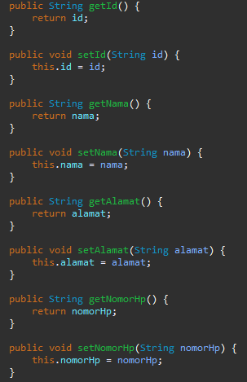

* Setter = mengisi / mengubah data
* Getter = mengambil / melihat data

1. Buat class dengan nama Service



1. Generate attribute pada class service

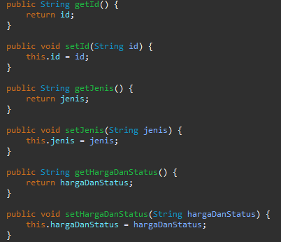

1. Buat class dengan nama Order dalam package ui



1. Generate attribute yang ada pada class order

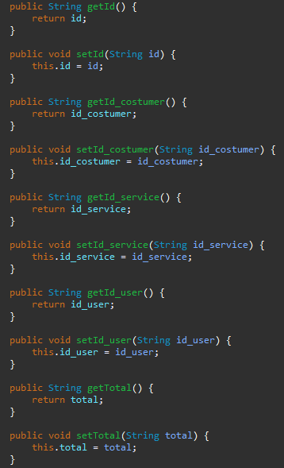

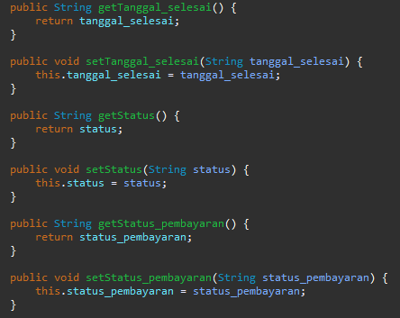

1. Kesimpulan

Dari praktikum ini, kita memahami bahwa class berfungsi sebagai cetak biru (blueprint) untuk membuat objek yang di dalamnya terdapat atribut dan method. Objek adalah wujud nyata dari class tersebut, sedangkan konstruktor digunakan untuk melakukan inisialisasi ketika objek dibuat. Method menggambarkan perilaku dari suatu objek. Pemahaman ini penting dalam pemrograman berorientasi objek karena membuat program menjadi lebih teratur dan mudah dipahami.